Системное программирование.
Лабораторная работа № 3

Задание на лабораторную работу

- В программе необходимо реализовать функцию вычисления заданного условного целочисленного выражения, используя команды сравнения, условного и безусловного переходов на встроенном ассемблере.
- Результат X – целочисленный, возвращается из функции регистре eax.
- Значения переменных передаются в качестве параметров функции.
- В программе реализовать вывод результата на экран
(не в функции вычисляющей выражение).
- Все параметры функции 32 битные числа.
- Проверку деления на 0 реализовать на встроенном ассемблере.
- При необходимости организовать проверку переполнения (использовать результаты ЛР2)
- В качестве комментария к каждой строке необходимо указать, какой промежуточный результат, в каком регистре формируется.
Теоретические сведения.

Логические команды
Наряду со средствами арифметических вычислений, система команд микропроцессора имеет также средства логического преобразования данных. Под логическими понимаются такие преобразования данных, в основе которых лежат правила формальной логики.
Формальная логика работает на уровне утверждений истинно и ложно. Для микропроцессора это, как правило, означает 1 и 0 соответственно.
Для компьютера язык нулей и единиц является родным, но минимальной единицей данных, с которой работают машинные команды, является байт. Однако, на системном уровне часто необходимо иметь возможность работать на предельно низком уровне — на уровне бит.

К средствам логического преобразования данных относятся логические команды и логические операции.
В связи с последним напомню, что операнд команды ассемблера в общем случае может представлять собой выражение, которое, в свою очередь, является комбинаций операторов и операндов. Среди этих операторов могут быть и операторы, реализующие логические операции над объектами выражения.
Перед подробным рассмотрением этих средств давайте посмотрим, что же представляют собой сами логические данные и какие операции над ними производятся.

Логические данные
Теоретической базой для логической обработки данных является формальная логика.
Существует несколько систем логики. Одна из наиболее известных — это исчисление высказываний. Высказывание — это любое утверждение, о котором можно сказать, что оно либо истинно, либо ложно.
Исчисление высказываний представляет собой совокупность правил, используемых для определения истинности или ложности некоторой комбинации высказываний.
Исчисление высказываний очень гармонично сочетается с принципами работы компьютера и основными методами его программирования. Все аппаратные компоненты компьютера построены на логических микросхемах. Система представления информации в компьютере на самом нижнем уровне основана на понятии бита. Бит, имея всего два состояния: 0 (ложно) и 1 (истинно), — естественным образом вписывается в исчисление высказываний.
Согласно теории, над высказываниями (над битами) могут выполняться следующие логические операции:
- отрицание (логическое НЕ);
- логическое сложение (логическое включающее ИЛИ);
- логическое умножение (логическое И);
- логическое исключающее сложение (логическое исключающее ИЛИ).
- отрицание (логическое НЕ) — логическая операция над одним операндом, результатом которой является величина, обратная значению исходного операнда.
Эта операция однозначно характеризуется следующей таблицей истинности (табл. 1).
Значение операнда | 0 | 1
Результат операции | 1 | 0
- логическое сложение (логическое включающее ИЛИ) — логическая операция над двумя операндами, результатом которой является “истина” (1), если один или оба операнда имеют значение “истина” (1), и “ложь” (0) — если оба операнда имеют значение “ложь” (0).
Эта операция описывается с помощью следующей таблицы истинности (табл. 2).
Значение операнда 1 | 0 | 0 | 1 | 1
Значение операнда 2 | 0 | 1 | 0 | 1
Результат операции | 0 | 1 | 1 | 1
- логическое умножение (логическое И) — логическая операция над двумя операндами, результатом которой является “истина” (1) только в том случае, если оба операнда имеют значение “истина” (1). Во всех остальных случаях значение операции “ложь” (0).
Эта операция описывается с помощью следующей таблицы истинности (табл.3).
Значение операнда 1 | 0 | 0 | 1 | 1
Значение операнда 2 | 0 | 1 | 0 | 1
Результат операции | 0 | 0 | 0 | 1

- логическое исключающее сложение (логическое исключающее ИЛИ) — логическая операция над двумя операндами, результатом которой является “истина” (1), если только один из двух операндов имеет значение “истина” (1), и ложь (0), если оба операнда имеют значение “ложь” (0) или “истина” (1).
Эта операция описывается с помощью следующей таблицы истинности(табл. 4).
Значение операнда 1 | 0 | 0 | 1 | 1
Значение операнда 2 | 0 | 1 | 0 | 1
Результат операции | 0 | 1 | 1 | 0
Система команд микропроцессора содержит пять команд, поддерживающих данные операции. Эти команды выполняют логические операции над битами операндов. Размерность операндов, естественно, должна быть одинакова. Например, если размерность операндов равна слову (16 бит), то логическая операция выполняется сначала над нулевыми битами операндов и ее результат записывается на место бита 0 результата. Далее команда последовательно повторяет эти действия над всеми битами с первого до пятнадцатого. Возможные варианты размерности операндов для каждой команды приведены в “Справочнике команд”.

Логические команды
В системе команд микропроцессора есть следующий набор команд, поддерживающих работу с логическими данными:
and операнд_1,операнд_2 — операция логического умножения.
Команда выполняет поразрядно логическую операцию И (конъюнкцию) над битами операндов операнд_1 и операнд_2. Результат записывается на место операнд_1.
or операнд_1,операнд_2 — операция логического сложения.
Команда выполняет поразрядно логическую операцию ИЛИ (дизъюнкцию) над битами операндов операнд_1 и операнд_2. Результат записывается на место операнд_1.
xor операнд_1,операнд_2 — операция логического исключающего сложения.
Команда выполняет поразрядно логическую операцию исключающего ИЛИ над битами операндов операнд_1 и операнд_2. Результат записывается на место операнд_1.
test операнд_1,операнд_2 — операция “проверить” (способом логического умножения).
Команда выполняет поразрядно логическую операцию И над битами операндов операнд_1 и операнд_2. Состояние операндов остаётся прежним, изменяются только флаги zf, sf, и pf, что даёт возможность анализировать состояние отдельных битов операнда без изменения их состояния.
not операнд — операция логического отрицания.
Команда выполняет поразрядное инвертирование (замену значения на обратное) каждого бита операнда. Результат записывается на место операнда.
Для представления роли логических команд в системе команд микропроцессора очень важно понять области их применения и типовые приёмы их использования при программировании.
С помощью логических команд возможно выделение отдельных битов в операнде с целью их установки, сброса, инвертирования или просто проверки на определённое значение.
Для организации подобной работы с битами операнд_2 обычно играет роль маски. С помощью установленных в 1 битов этой маски и определяются нужные для конкретной операции биты операнд_1. Покажем, какие логические команды могут применяться для этой цели:
- Для установки определённых разрядов (бит) в 1 применяется команда
or операнд_1,операнд_2.
В этой команде операнд_2, выполняющий роль маски, должен содержать единичные биты на месте тех разрядов, которые должны быть установлены в 1 в операнд_1.
or eax,10b ;установить 1-й бит в регистре eax
- Для сброса определённых разрядов (бит) в 0 применяется команда
and операнд_1,операнд_2.
В этой команде операнд_2, выполняющий роль маски, должен содержать нулевые биты на месте тех разрядов, которые должны быть установлены в 0 в операнд_1.
and eax,fffffffdh ;сбросить в 0 1-й бит в регистре eax

- Команда xor операнд_1,операнд_2 применяется:
  - для выяснения того, какие биты в операнд_1 и операнд_2 различаются;
  - для инвертирования состояния заданных бит в операнд_1.
xor eax,10b ;инвертировать 1-й бит в регистре eax
jz mes ;переход, если 1-й бит в al был единичным

  - Интересующие нас биты маски (операнд_2) при выполнении команды xor должны быть единичными, остальные — нулевыми.

- Для проверки состояния заданных бит применяется команда
test операнд_1,операнд_2 (проверить операнд_1).
Проверяемые биты операнд_1 в маске (операнд_2) должны иметь единичное значение. Алгоритм работы команды test подобен алгоритму команды and, но он не меняет значения операнд_1.
Результатом команды является установка значения флага нуля zf:
  - если zf = 0, то в результате логического умножения получился нулевой результат, то есть один единичный бит маски, который не совпал с соответствующим единичным битом операнд_1;
  - если zf = 1, то в результате логического умножения получился ненулевой результат, то есть хотя бы один единичный бит маски совпал с соответствующим единичным битом операнд_1.
test eax,00000010h
jz m1 ;переход, если 4-й бит равен 1

Как видно из примера, для реакции на результат команды test целесообразно использовать команду перехода jnz метка (Jump if Not Zero) — переход, если флаг нуля zf ненулевой, или команду с обратным действием — jz метка (Jump if Zero) — переход, если флаг нуля zf = 0.
Следующие две команды позволяют осуществить поиск первого установленного в 1 бита операнда. Поиск можно произвести как с начала так и от конца операнда:
bsf операнд_1,операнд_2 (Bit Scaning Forward) - сканирование битов вперёд.
Команда просматривает (сканирует) биты операнд_2 от младшего к старшему (от бита 0 до старшего бита) в поисках первого бита, установленного в 1. Если таковой обнаруживается, в операнд_1 заносится номер этого бита в виде целочисленного значения. Если все биты операнд_2 равны 0, то флаг нуля zf устанавливается в 1, в противном случае флаг zf сбрасывается в 0.
mov al,02h
bsf bx,al ;bx=1
jz m1 ;переход, если al=00h
...

bsr операнд_1,операнд_2 (Bit Scaning Reset) — сканирование битов в обратном порядке.
Команда просматривает (сканирует) биты операнд_2 от старшего к младшему (от старшего бита к биту 0) в поисках первого бита, установленного в 1. Если таковой обнаруживается, в операнд_1 заносится номер этого бита в виде целочисленного значения.
При этом важно, что позиция первого единичного бита слева отсчитывается все равно относительно бита 0. Если все биты операнд_2 равны 0, то флаг нуля zf устанавливается в 1, в противном случае флаг zf сбрасывается в 0.
В последних моделях микропроцессоров Intel в группе логических команд появилось ещё несколько команд, которые позволяют осуществить доступ к одному конкретному биту операнда. Операнд может находиться как в памяти, так и в регистре общего назначения. Положение бита задаётся смещением бита относительно младшего бита операнда. Значение смещения может задаваться как в виде непосредственного значения, так и содержаться в регистре общего назначения. В качестве значения смещения вы можете использовать результаты работы команд bsr и bsf. Все команды присваивают значение выбранного бита флагу cf.
bt операнд,смещение_бита (Bit Test) — проверка бита.
Команда переносит значение бита в флаг cf.
bt ax,5 ;проверить значение бита 5
jnc m1 ;переход, если бит = 0

bts операнд,смещение_бита (Bit Test and Set) — проверка и установка бита.
Команда переносит значение бита в флаг cf и затем устанавливает проверяемый бит в 1.
mov ax,10
bts pole,ax ;проверить и установить 10-й бит в pole
jсm1 ;переход, если проверяемый бит был равен 1
btr операнд,смещение_бита (Bit Test and Reset) — проверка и сброс бита.
Команда переносит значение бита в флаг cf и затем устанавливает этот бит в 0.
btc операнд,смещение_бита (Bit Test and Convert) — проверка и инвертирование бита.
Команда переносит значение бита в флаг cf и затем инвертирует значение этого бита.

Команды сдвига
Команды этой группы также обеспечивают манипуляции над отдельными битами операндов, но иным способом, чем логические команды, рассмотренные выше.
Все команды сдвига перемещают биты в поле операнда влево или вправо в зависимости от кода операции.
Все команды сдвига имеют одинаковую структуру:
коп операнд, счетчик_сдвигов
Количество сдвигаемых разрядов — счетчик_сдвигов — располагается, как видите, на месте второго операнда и может задаваться двумя способами:
- статически, что предполагает задание фиксированного значения с помощью непосредственного операнда;
- динамически, что означает занесение значения счётчика сдвигов в регистр cl перед выполнением команды сдвига.
Исходя из размерности регистра cl, понятно, что значение счётчика сдвигов может лежать в диапазоне от 0 до 255. Но на самом деле это не совсем так.
В целях оптимизации микропроцессор воспринимает только значение пяти младших битов счётчика, то есть значение лежит в диапазоне от 0 до 31.
В последних моделях микропроцессора, в том числе и в микропроцессоре Pentium, есть дополнительные команды, позволяющие делать 64-разрядные сдвиги. Мы их рассмотрим чуть позже.
Все команды сдвига устанавливают флаг переноса cf.
По мере сдвига битов за пределы операнда они сначала попадают на флаг переноса, устанавливая его равным значению очередного бита, оказавшегося за пределами операнда. Куда этот бит попадёт дальше, зависит от типа команды сдвига и алгоритма программы.
По принципу действия команды сдвига можно разделить на два типа:
- команды линейного сдвига;
- команды циклического сдвига.

Команды линейного сдвига
К командам этого типа относятся команды, осуществляющие сдвиг по следующему алгоритму:
- очередной “выдвигаемый” бит устанавливает флаг cf;
- бит, вводимый в операнд с другого конца, имеет значение 0;
- при сдвиге очередного бита он переходит во флаг cf, при этом значение предыдущего сдвинутого бита теряется!
Команды линейного сдвига делятся на два подтипа:
- команды логического линейного сдвига;
- команды арифметического линейного сдвига.
К командам логического линейного сдвига относятся следующие:
shl операнд, счетчик_сдвигов (Shift Logical Left) - логический сдвиг влево.
Содержимое операнда сдвигается влево на количество битов, определяемое значением счетчик_сдвигов. Справа (в позицию младшего бита) вписываются нули;
shr операнд, счетчик_сдвигов (Shift Logical Right) — логический сдвиг вправо.
Содержимое операнда сдвигается вправо на количество битов, определяемое значением счетчик_сдвигов. Слева (в позицию старшего, знакового бита) вписываются нули. На рис. 1 показан принцип работы этих команд.
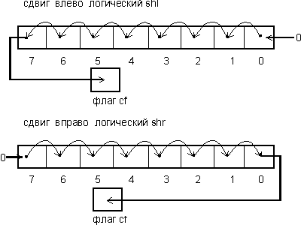
Рис. 1. Схема работы команд линейного логического сдвига

Команды арифметического линейного сдвига отличаются от команд логического сдвига тем, что они особым образом работают со знаковым разрядом операнда.
sal операнд, счетчик_сдвигов (Shift Arithmetic Left) — арифметический сдвиг влево.
Содержимое операнда сдвигается влево на количество битов, определяемое значением счетчик_сдвигов. Справа (в позицию младшего бита) вписываются нули. Команда sal не сохраняет знака, но устанавливает флаг cf в случае смены знака очередным выдвигаемым битом. В остальном команда sal полностью аналогична команде shl;
sar операнд, счетчик_сдвигов (Shift Arithmetic Right) — арифметический сдвиг вправо.
Содержимое операнда сдвигается вправо на количество битов, определяемое значением счетчик_сдвигов. Слева в операнд вписываются нули. Команда sar сохраняет знак, восстанавливая его после сдвига каждого очередного бита.
На рис. 2 показан принцип работы команд линейного арифметического сдвига.
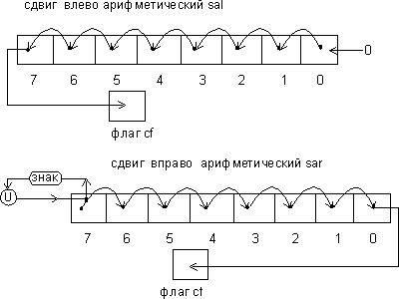
Рис. 2. Схема работы команд линейного арифметического сдвига

Команды циклического сдвига
К командам циклического сдвига относятся команды, сохраняющие значения сдвигаемых бит. Есть два типа команд циклического сдвига:
- команды простого циклического сдвига;
- команды циклического сдвига через флаг переноса cf.
К командам простого циклического сдвига относятся:
rol операнд, счетчик_сдвигов (Rotate Left) — циклический сдвиг влево.
Содержимое операнда сдвигается влево на количество бит, определяемое операндом счетчик_сдвигов. Сдвигаемые влево биты записываются в тот же операнд справа.
ror операнд,счетчик_сдвигов (Rotate Right) — циклический сдвиг вправо.
Содержимое операнда сдвигается вправо на количество бит, определяемое операндом счетчик_сдвигов. Сдвигаемые вправо биты записываются в тот же операнд слева.
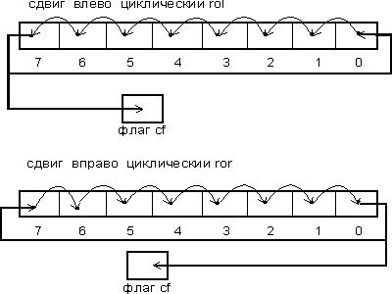
Рис. 3. Схема работы команд простого циклического сдвига
Как видно из рис. 3, команды простого циклического сдвига в процессе своей работы осуществляют одно полезное действие, а именно: циклически сдвигаемый бит не только вдвигается в операнд с другого конца, но и одновременно его значение становиться значением флага cf.
К примеру, для того чтобы обменять содержимое двух половинок регистра eax, достаточно выполнить следующую последовательность команд:
mov eax,ffff0000h
mov cl,16
rol eax,cl
Команды циклического сдвига через флаг переноса cf отличаются от команд простого циклического сдвига тем, что сдвигаемый бит не сразу попадает в операнд с другого его конца, а записывается сначала в флаг переноса cf. Лишь следующее исполнение данной команды сдвига (при условии, что она выполняется в цикле) приводит к помещению выдвинутого ранее бита с другого конца операнда (см. рис. 4).
К командам циклического сдвига через флаг переноса cf относятся следующие:
rcl операнд,счетчик_сдвигов (Rotate through Carry Left) — циклический сдвиг влево через перенос.
Содержимое операнда сдвигается влево на количество бит, определяемое операндом счетчик_сдвигов. Сдвигаемые биты поочередно становятся значением флага переноса cf.
rcr операнд, счетчик_сдвигов (Rotate through Carry Right) — циклический сдвиг вправо через перенос.
Содержимое операнда сдвигается вправо на количество бит, определяемое операндом счетчик_сдвигов. Сдвигаемые биты поочередно становятся значением флага переноса cf.
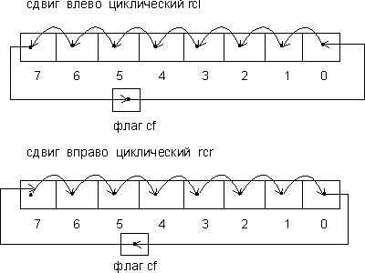
Рис. 4. Команды циклического сдвига через флаг переноса cf
Из рис. 4 видно, что при сдвиге через флаг переноса появляется промежуточный элемент, с помощью которого, в частности, можно производить подмену циклически сдвигаемых битов, в частности, рассогласование битовых последовательностей.
Под рассогласованием битовой последовательности здесь и далее подразумевается действие, которое позволяет некоторым образом локализовать и извлечь нужные участки этой последовательности и записать их в другое место.

Дополнительные команды сдвига
Система команд последних моделей микропроцессоров Intel, начиная с i80386, содержит дополнительные команды сдвига, расширяющие возможности, рассмотренные нами ранее.
Это — команды сдвигов двойной точности:
shld операнд_1,операнд_2,счетчик_сдвигов — сдвиг влево двойной точности.
Команда shld производит замену путём сдвига битов операнда операнд_1 влево, заполняя его биты справа значениями битов, вытесняемых из операнд_2 согласно схеме на рис. 5. Количество сдвигаемых бит определяется значением счетчик_сдвигов, которое может лежать в диапазоне 0...31. Это значение может задаваться непосредственным операндом или содержаться в регистре cl. Значение операнд_2 не изменяется.
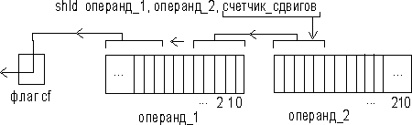
Рис. 5. Схема работы команды shld
shrd
операнд_1,операнд_2,счетчик_сдвигов — сдвиг вправо двойной точности.
Команда производит замену путём сдвига битов операнда операнд_1 вправо, заполняя его биты слева значениями битов, вытесняемых из операнд_2 согласно схеме на рис. 6. Количество сдвигаемых бит определяется значением счетчик_сдвигов, которое может лежать в диапазоне 0...31. Это значение может задаваться непосредственным операндом или содержаться в регистре cl. Значение операнд_2 не изменяется.
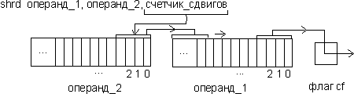
Рис. 6. Схема работы команды shrd
Как мы отметили, команды shld и shrd осуществляют сдвиги до 32 разрядов, но за счет особенностей задания операндов и алгоритма работы эти команды можно использовать для работы с полями длиной до 64 бит.
Например, рассмотрим, как можно осуществить сдвиг влево на 16 бит поля из 64 бит.
mov cl,16 ;загрузка счётчика сдвига в cl
mov eax,pole_h
shld pole_l,eax,cl
shl pole_h,cl ;pole_l=87f50000h, pole_h=6711b211h

Команды передачи управления
На предыдущих уроках мы познакомились с некоторыми командами, из которых формируются линейные участки программы. Каждая из них в общем случае выполняет некоторые действия по преобразованию или пересылке данных, после чего микропроцессор передаёт управление следующей команде. Но очень мало программ работают таким последовательным образом. Обычно в программе есть точки, в которых нужно принять решение о том, какая команда будет выполняться следующей. Это решение может быть
- безусловным — в данной точке необходимо передать управление не той команде, которая идёт следующей, а другой, которая находится на некотором удалении от текущей команды;
- условным — решение о том, какая команда будет выполняться следующей, принимается на основе анализа некоторых условий или данных.
Как вы помните, программа представляет собой последовательность команд и данных, занимающих определённое пространство оперативной памяти. Эта пространство памяти может быть либо непрерывным, либо состоять из нескольких фрагментов.
То, какая команда программы должна выполняться следующей, микропроцессор узнает по содержимому (e)ip:
- eip/ip — регистр указателя команды, в котором находится значение, представляющее собой смещение в памяти следующей команды, подлежащей выполнению, относительно начала текущего сегмента кода.
Напомню, почему мы записываем регистры eip/ip через косую черту. Какой конкретно регистр будет использоваться, зависит от установленного режима адресации use16 или use32. Если указано use16, то используется ip, если use32, то используется eip.
Таким образом, команды передачи управления изменяют содержимое регистра eip/ip, в результате чего микропроцессор выбирает для выполнения не следующую по порядку команду программы, а команду в некотором другом участке программы. Конвейер внутри микропроцессора при этом сбрасывается.
По принципу действия, команды микропроцессора, обеспечивающие организацию переходов в программе, можно разделить на четыре группы:
- Команды безусловной передачи управления:
  - команда безусловного перехода;
  - вызова процедуры и возврата из процедуры;
  - вызова программных прерываний и возврата из программных прерываний.
- Команды условной передачи управления:
  - команды перехода по результату команды сравнения cmp;
  - команды перехода по состоянию определённого флага;
  - команды перехода по содержимому регистра ecx/cx.

Безусловные переходы
Предыдущее обсуждение выявило некоторые детали механизма перехода. Команды перехода модифицируют регистр указателя команды eip/ip.

Команда безусловного перехода jmp
Синтаксис команды безусловного перехода
jmp [модификатор] адрес_перехода - безусловный переход без сохранения информации о точке возврата.
Адрес_перехода представляет собой адрес в виде метки либо адрес области памяти, в которой находится указатель перехода.

Условные переходы
Микропроцессор имеет 18 команд условного перехода (см. “Описание команд”). Эти команды позволяют проверить:
- отношение между операндами со знаком (“больше — меньше”);
- отношение между операндами без знака (“выше — ниже”)2;
- состояния арифметических флагов zf, sf, cf, of, pf (но не af).
Команды условного перехода имеют одинаковый синтаксис:
jcc метка_перехода
Как видно, мнемокод всех команд начинается с “j” — от слова jump (прыжок), cc — определяет конкретное условие, анализируемое командой. Что касается операнда метка_перехода, то эта метка может находится только в пределах текущего сегмента кода, межсегментная передача управления в условных переходах не допускается.
Для того чтобы принять решение о том, куда будет передано управление командой условного перехода, предварительно должно быть сформировано условие, на основании которого и будет приниматься решение о передаче управления.
Источниками такого условия могут быть:
- любая команда, изменяющая состояние арифметических флагов;
- команда сравнения cmp, сравнивающая значения двух операндов;
Обсудим эти варианты, чтобы разобраться с тем, как работают команды условного перехода.

Команда сравнения cmp
Команда сравнения cmp имеет интересный принцип работы. Он абсолютно такой же, как и у команды вычитания.
sub операнд_1,операнд_2. Команда cmp так же, как и команда sub, выполняет вычитание операндов и устанавливает флаги. Единственное, чего она не делает — это запись результата вычитания на место первого операнда.
Синтаксис команды cmp:
cmp операнд_1,операнд_2 (compare) — сравнивает два операнда и по результатам сравнения устанавливает флаги.
Флаги, устанавливаемые командой cmp, можно анализировать специальными командами условного перехода. Прежде чем мы их рассмотрим, уделим немного внимания мнемонике этих команд условного перехода (табл. 1). Понимание обозначений при формировании названия команд условного перехода (элемент в названии команды jcc, обозначенный нами cc) облегчит их запоминание и дальнейшее практическое использование.
Таблица 1. Значение аббревиатур в названии команды jcc
Мнемоническое обозначение | Английский | Русский | Тип операндов
E e | equal | Равно | Любые
N n | not | Не | Любые
G g | greater | Больше | Числа со знаком
L l | less | Меньше | Числа со знаком
A a | above | Выше, в смысле “больше” | Числа без знака
B b | below | Ниже, в смысле “меньше” | Числа без знака

Таблица 2. Перечень команд условного перехода для команды cmp операнд_1,операнд_2
Типы операндов | Мнемокод команды условного перехода | Критерий условного перехода | Значения флагов для осуществления перехода
Любые | je | операнд_1 = операнд_2 | zf = 1
Любые | jne | операнд_1<>операнд_2 | zf = 0
Со знаком | jl/jnge | операнд_1 < операнд_2 | sf <> of
Со знаком | jle/jng | операнд_1 <= операнд_2 | sf <> of or zf = 1
Со знаком | jg/jnle | операнд_1 > операнд_2 | sf = of and zf = 0
Со знаком | jge/jnl | операнд_1 => операнд_2 | sf = of
Без знака | jb/jnae | операнд_1 < операнд_2 | cf = 1
Без знака | jbe/jna | операнд_1 <= операнд_2 | cf = 1 or zf=1
Без знака | ja/jnbe | операнд_1 > операнд_2 | cf = 0 and zf = 0
Без знака | jae/jnb | операнд_1 => операнд_2 | cf = 0
Не удивляйтесь тому обстоятельству, что одинаковым значениям флагов соответствует несколько разных мнемокодов команд условного перехода (они отделены друг от друга косой чертой в табл. 2).
Разница в названии обусловлена желанием разработчиков микропроцессора облегчить использование команд условного перехода в сочетании с определенными группами команд. Поэтому разные названия отражают скорее различную функциональную направленность. Тем не менее, то, что эти команды реагируют на одни и те же флаги делает их абсолютно эквивалентными и равноправными в программе. Поэтому в табл. 2 они сгруппированы не по названиям, а по значениям флагов (условиям), на которые они реагируют.

Команды условного перехода и флаги
Мнемоническое обозначение некоторых команд условного перехода отражает название флага, с которым они работают, и имеет следующую структуру: первым идёт символ “j” (jump, переход), вторым — либо обозначение флага, либо символ отрицания “n”, после которого стоит название флага.
Такая структура команды отражает ее назначение.
Если символа “n” нет, то проверяется состояние флага, и если он равен 1, производится переход на метку перехода.
Если символ “n” присутствует, то проверяется состояние флага на равенство 0, и в случае успеха производится переход на метку перехода.
Мнемокоды команд, названия флагов и условия переходов приведены в табл. 3.
Эти команды можно использовать после любых команд, изменяющих указанные флаги.
Таблица 3. Команды условного перехода и флаги
Название флага | Номер бита в eflags/flag | Команда условного перехода | Значение флага для осуществления перехода
Флаг переноса cf | 1 | jc | cf = 1
Флаг четности pf | 2 | jp | pf = 1
Флаг нуля zf | 6 | jz | zf = 1
Флаг знака sf | 7 | js | sf = 1
Флаг переполнения of | 11 | jo | of = 1
Флаг переноса cf | 1 | jnc | cf = 0
Флаг четности pf | 2 | jnp | pf = 0
Флаг нуля zf | 6 | jnz | zf = 0
Флаг знака sf | 7 | jns | sf = 0
Флаг переполнения of | 11 | jno | of = 0
Если внимательно посмотреть на табл. 2 и 3, видно, что многие команды условного перехода в них являются эквивалентными, так как в основе и тех, и других лежит анализ одинаковых флагов.

Пример вычисления выражения: 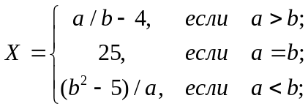

Анализ особенностей задачи.

Возможны две ситуации деления на ноль:

• 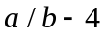, если 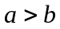. Например, 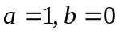.

• 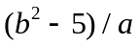, если 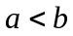. Например, 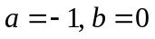.

В то же время ситуация, когда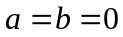, является допустимой.

Возможны ситуации переполнения.
Пример кода.
__asm{
mov eсx , a; <eсx>=a
mov ebx , b; <ebx>=b
cmp eсx , ebx; сравнение a и b
jg l_bigger; переход если a>b
jl l_smaller; переход если a<b
mov eax , 25;<eax>=25
jmp exit; переход на конец программы
l_bigger:
or ebx , ebx; сравнение b и 0
jz errorZ; ошибка деление на ноль
mov eax , eсx; <eax>=a
cdq; подготовка деления <edx:eax> = a
; обработка ситуации «частное велико»
idiv ebx; <eax> = a/b
sub eax , 4; <eax> = a/b – 4
jo errorOF
jmp exit; переход на конец программы
l_smaller:
or ecx , ecx; сравнение b и 0
jz error; ошибка деление на ноль
mov eax , ebx; <eax>=b
imul ecx; <edx:eax> = b*b
add eax , -5; добавление в младшую часть
; <eax> = b*b – 5
adc edx , -1; коррекция старшей части
; <edx:eax> = b*b – 5
; обработка ситуации «частное велико»
idiv ecx; < eax> = (b*b – 5)/a
jmp exit
errorZ:
errorOF:
exit:
Варианты заданий
№ |  | №
 | 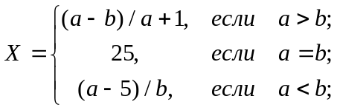 |  | 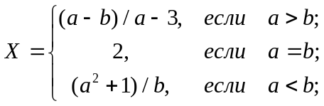
 | 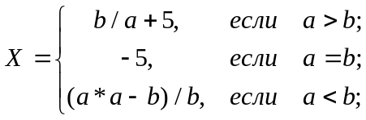 |  | 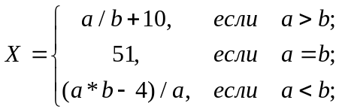
 | 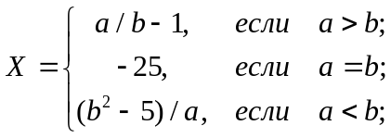 |  | 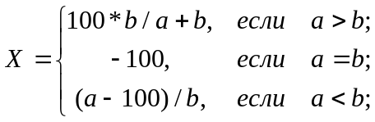
 | 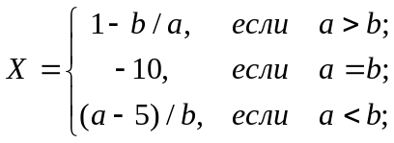 |  | 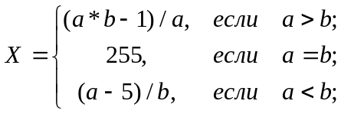
 | 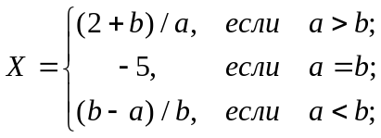 |  | 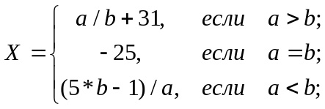
 | 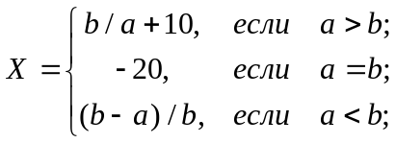 |  | 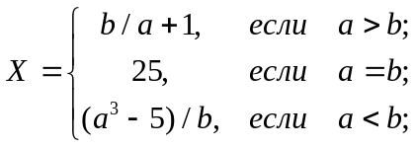
 | 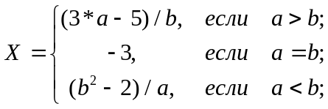 |  | 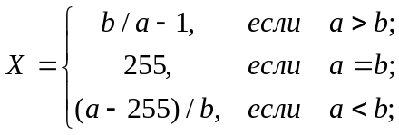
 | 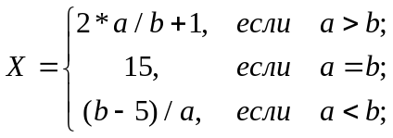 |  | 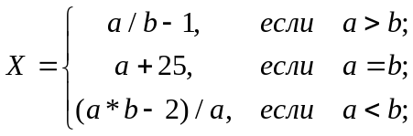
 | 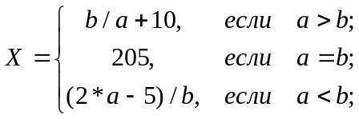 |  | 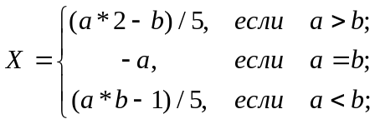
 | 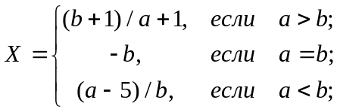 |  | 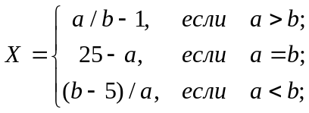
 | 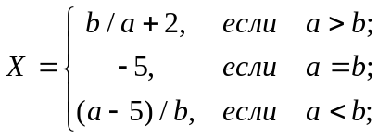 |  | 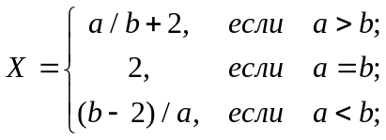
 | 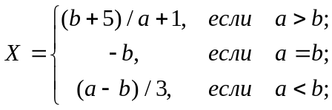 |  | 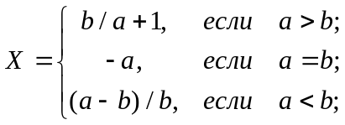
 | 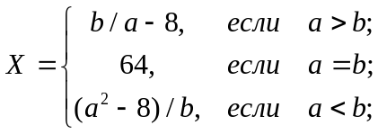 |  | 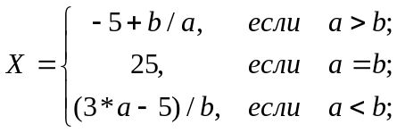
 | 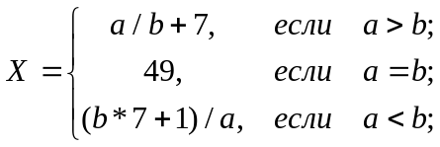 |  | 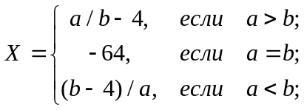
 | 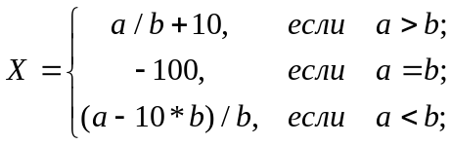 |  | 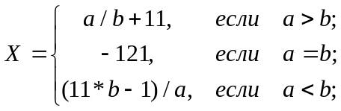
 | 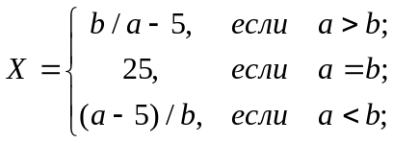 |  | 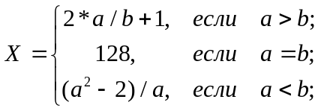
 | 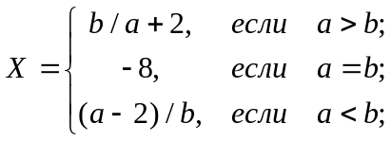 |  | 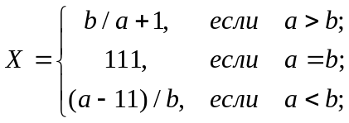
 | 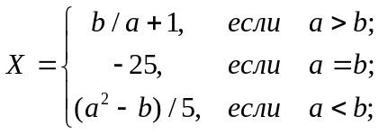 |  | 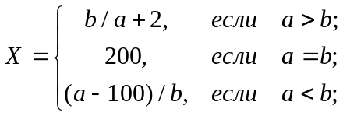
 | 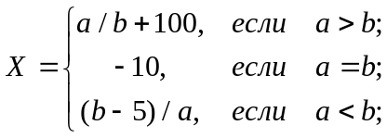 |  | 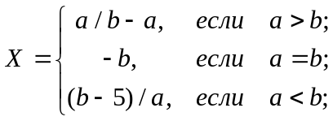
 | 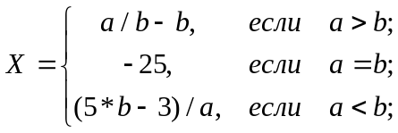 |  | 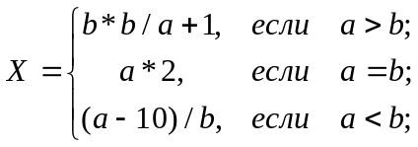
 | 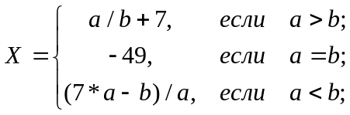 |  | 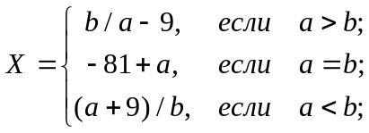
 | 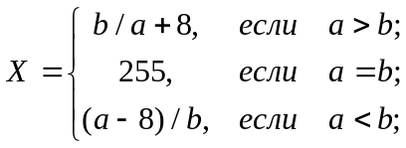 |  | 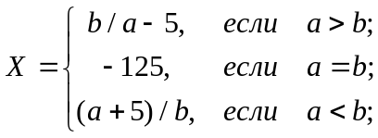
 | 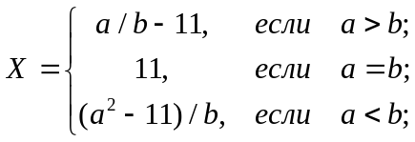 |  | 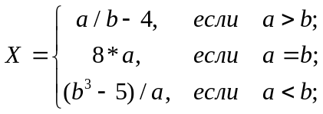
 | 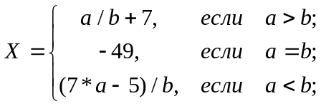 |  | 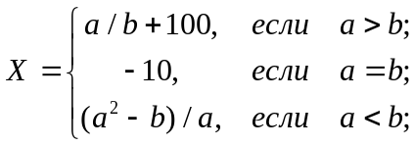
 | 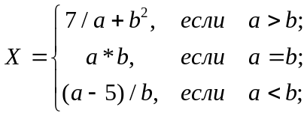 |  | 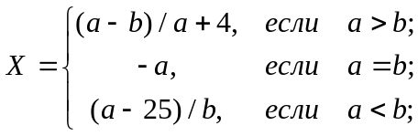

Показатели работы:

Показатель | Сложность | Пояснение
Точность | 2 | Реализованы необходимые проверки
Оптимальность | 1 | Отсутствие «лишних» действий
Полнота | 1 | Необходимые комментарии
Оригинальность | 1 | Использование lea, сдвигов, нестандартных сравнений и т.п.
Вопрос по коду | 2
Контрольный вопрос | 1
Бонус/Штраф | 1

Контрольные вопросы к лабораторной работе № 3
- Регистр флагов.
- Команда пересылки данных.
- Команды преобразования данных.
- Команды сложения.
- Команды вычитания.
- Команда умножения.
- Команда деления.
- Команды сдвига.
- Организация сравнения.
- Логические команды.
- Команды передачи управления.
- Команды условного перехода и флаги

